Файл №5 часть 1.

Подготовка торгового зала к обслуживанию
Расстановка мебели, подготовка посуды, приборов, столового белья.

Задание №1. Прочитать материал - подготовка торгового зала к обслуживанию,
расстановка мебели, подготовка посуды, приборов, столового белья.

Порядок подготовки торговых залов к обслуживанию.

Ежедневная подготовка зала включает:
1. уборку полов
2. обметание пыли
3. протирание мебели, оборудования
4. расстановку мебели
5. предварительную сервировку столов
6. личную подготовку персонала к работе
После уборки помещение проветривают.

После окончания уборки официанты подготавливают зал к работе, расставляют приборы со специями, производят предварительную сервировку.
Перед работой зала администратор собирает весь обслуживающий персонал и проводит инструктаж, так же он проверяет внешний вид работников. Если в предыдущий рачий день были какие-то не стандартные или конфликтные ситуации, то он выявляет их причину, проводит разъяснительную работу по этому поводу.
В процессе обслуживания официант помогает посетителю в выборе блюд и напитков, затем он принимает заказ. По этому заказу выбивает заказ на барную продукцию по R-Keeper - у, который поступает на бра к бармену, другой заказ поступает на производство. Затем официант получает продукцию и относит её посетителю. По мере потребления блюд посетителем официант убирает со стола использованную посуду и приборы. В конце обслуживания печатается счет. Официант кладет его в папку и подносит на подносе посетителю. В счете указывают название предприятия, фамилию официанта, дату обслуживания, наименование и количество блюд и барной продукции, стоимость всего заказа и цену каждого наименования. Если заказчик отказался, от какого либо блюда, то администратор удаляет эту позицию с помощью R - Keeper а и отдает официанту. Все счета пронумерованы и подлежат отчету.

ПОЛУЧЕНИЕ, ДОСТАВКА И РАСПОЛОЖЕНИЕ ПОСУДЫ, ПРИБОРОВ, СТОЛОВОГО БЕЛЬЯ НА РАБОЧЕМ МЕСТЕ
Цель: уметь перечислить правила получения посуды, приборов, столового белья; указать способы доставки посуды, приборов, столового белья; перечислить правила размещения посуды, приборов, столового белья в серванте.
ПРАВИЛА ПОЛУЧЕНИЯ ПОСУДЫ, ПРИБОРОВ, СТОЛОВОГО БЕЛЬЯ
После окончания уборки помещений и расстановки столов, за два часа до открытия ре-сторона, бригадир официантов или дежурный официант получает под расписку:
- в сервизной - необходимые для сервировки посуду и приборы;
- в бельевой - столовое белье.
При получении столового белья, посуды, приборов официант должен обращать внимание на их состояние:
- скатерти и салфетки должны быть чистыми, накрахмаленными и отглаженными;
- посуда должна быть без трещин, сколов, с одинаковым рисунком;
- приборы должны быть без деформаций, с одинаковым рисунком на ручках.
Недостаточно чисто вымытые приборы, не заточенные ножи, посуду с обнаруженными дефектами нужно сразу же заменить.
Для того, чтобы получить точное количество скатертей и салфеток, официант дол-жен подсчитать число обслуживаемых столов, учитывая их форму (прямоугольные или квадратные). Он получает скатерти, исходя из полученных данных и норм оснащения.
Кроме скатертей для столов, официант получает определенное количество скатертей в качестве резерва для замены во время работы, а также для накрытия подсобных столов. Вместе со скатертями официанты получают салфетки. Нормы оснащения салфетками: 1,5 - 2 штуки на каждое место в зале и 2 - 4 ручника на каждого официанта.

СПОСОБЫ ДОСТАВКИ ПОСУДЫ, ПРИБОРОВ, СТОЛОВОГО БЕЛЬЯ

Стеклянную посуду доставляют в зал на подносах.
Фарфоровую посуду из сервизной доставляют в зал на тележках, при отсутствии в нем гостей.
Для доставки посуды используются трехъярусные тележки. Два верхних яруса застилают льняными салфетками. На верхнем ярусе размещают стопки тарелок и приборы для специй. На среднем ярусе - приборы, уложенные группами.

ПРАВИЛА РАЗМЕЩЕНИЯ ПОСУДЫ, ПРИБОРОВ
И СТОЛОВОГО БЕЛЬЯ В СЕРВАНТЕ

Запас столового белья, посуды, приборов, полученных до начала обслуживания размещают в серванте. В верхних отделениях хранят приборы, поскольку их заменяют наиболее часто. В средних отделениях серванта хранят тарелки. В нижних отделениях хранят столовое белье. Часть посуды для горячих первых и вторых блюд хранят в подогреваемых выдвижных устройствах.

Правила работы официантов

Официант обязан приходить на работу в строго установленное графиком время, выполнять указания метрдотеля о порядке обслуживания посетителей ресторана:
- соблюдать правила обслуживания и правила поведения в ресторане, быть вежливым, предупредительным, внимательным;
- знать наличие блюд, напитков в меню и их цены, порядок подачи блюд и основы технологии их приготовления; рекомендовать посетителям фирменные блюда и напитки;
- находиться на работе в форменной одежде, которая всегда должна быть чистой и выглаженной, обувь вычищенной; соблюдать правила личной гигиены;
- тщательно подготавливать столы к приему посетителей и свое рабочее место, постоянно поддерживать порядок на столах в течение рабочей смены;
- своевременно и правильно сервировать столы, а также убирать использованную посуду и приборы, соблюдая определенные технические приёмы; пользоваться при обслуживании только чистыми, хорошо проглаженными салфетками и скатертями;
- содержать в чистоте подсобные столы и серванты;
- доброжелательно встречать приглашенных администратором зала посетителей, приветствовать их помогать разместиться за столом, предлагать меню, точно и быстро исполнять заказ с соблюдением правил техники обслуживания;
- не допускать пользование столовой посудой, приборами и столовым бельем с какими-либо дефектами (щербины, трещины, пятна, дырочки и др.);
- знать порядок и технику обслуживания приемов и банкетов; своевременно информировать метрдотеля или директора ресторана обо всех замечаниях и пожеланиях потребителей.
Официант осуществляет операции по приему, учету, выдачи и хранению денежных средств и ценных бумаг с обязательным соблюдением правил, обеспечивающих их сохранность. Оформляет документ и получает в соответствии с установленным порядком денежные средства.

Официант находится в непрерывном контакте с посетителями. Официант как бы создает психологическую атмосферу в зале.
Многое зависит от внешних данных официанта, его манеры держаться. У официанта должны быть - приветливое выражение лица и аккуратная прическа, оптимальный (средний) рост, правильная осанка. Эти природные данные, так же как и хороший слух, правильная дикция - является залогом положительного отношения к нему посетителей. Особенностью работы официанта заключается в том, что он подает к столу блюда, а иногда и сам их раскладывает.
Все работники общественного питания регулярно проходят медосмотр.

Работа сомелье. Рекомендации по выбору и подача вин.

В разработке карты вин и их подаче в ресторане главная роль отводится сомелье.
Сомелье (от франц. sommelier) — это человек, ответственный за подачу напитков в ресторане, дающий советы по выбору вин и напитков и следящий за их подачей гостю вплоть до окончания обслуживания. Некоторые гости заказывают вино по номеру, выставленному в карте, и не нуждаются в каком-либо общении, но многие из них хотят получить информацию о вине. Для них предназначена работа сомелье и официанта, умеющих сделать подачу вина церемонией.
В обязанности сомелье входит составление винной карты и поддержание в соответствии с ней запаса вин в ресторане. Если ресторан имеет винный погреб, то сомелье отвечает заего состояние. Он несет ответственность за закупки вин или участвует в обсуждении заказываемых партий.
Кроме общей информации о винах и их достоинствах, сомелье должен знать рынок, поставщиков, т. е. он несет ответственность за соответствие цены и качества продуктов.
Профессию сомелье часто сравнивают с ремеслом актера. Искусный сомелье каждый раз преподносит хорошо известные ему самому вина с той же свежестью эмоций, с которой обычно говорят о недавнем открытии.
Сомелье, работающий в ресторане, сродни психологу — ему приходится угадывать настроение своих гостей, определять их социальный статус, происхождение. Он должен обладать чувством юмора, изобретательностью. Доверительные отношения между гостем и сомелье — гарантия успеха ресторана.
Сомелье подходит к гостям, предлагает карту вин, дает рекомендации по выбору напитков к заказанным блюдам, сообщает об особенностях рекомендуемых напитков. При этом следует помнить, что правильное и умеренное употребление алкогольных напитков, сочетаемость их между собой и с различными блюдами, закусками, время, частота и последовательность приема напитков в комплексе определяют культуру их потребления.
Для каждого вида винно-водочных изделий существуют определенные правила подачи. Напитки, возбуждающие аппетит и открывающие трапезу, подают до начала приема пищи. В качестве аперитива можно использовать как крепкоалкогольные, так и безалкогольные, слабоалкогольные напитки. В зависимости от заказа и времени его выполнения на аперитив можно подать охлажденную водку, а также виски, ром или молодой коньяк, бренди комнатной температуры. Хорошим аперитивом являются ароматизированные вина (вермуты, биттеры), их подают комнатной температуры и по желанию гостей можно разбавить водой, соком или подать с кусочком льда, чтобы смягчить аромат напитка.
К аперитивам относят также различные крепленые вина (Шерри, Порто, Мадера), их подают комнатной температуры и не рекомендуется разбавлять водой или добавлять лед. На аперитив можно предложить несладкие соки (томатный, апельсиновый, грейпфрутовый), их подают охлажденными до 10 °С со льдом или без него.
Крепкоалкогольные напитки обладают характерным вкусом и ароматом, их не рекомендуется пить залпом. Некоторые из них (джин, виски, ром) разбавляют содовой или минеральной водой, тоником или подают со льдом. Водку и горькие настойки рекомендуют к холодным закускам, особенно острым, и горячим закускам. Эти напитки подают охлажденным до 10 °С, употребляют в неразбавленном виде, наливают в водочные рюмки от ¹/₃ до ¹/₂ емкости. К некоторым холодным и горячим закускам можно рекомендовать коньяк ординарный (от 3 до 5 лет выдержки) или VS,VSOP, который наливают в водочные рюмки и подают комнатной температуры.
Столовые вина употребляют во время обеда или ужина. Белые столовые вина (Алиготе, Рислинг, Совиньон, Цинандали, Шабли и др.) подают охлажденным до 10—12 °С к легким закускам из рыбы и продуктов моря, к горячим рыбным блюдам, так как они обладают свойством уменьшать запах рыбы. Наливают белые столовые вина в рюмки емкостью 100 см³, которые могут быть цветными.
Красные столовые вина (Каберне, Мукузани, Саперави, Бордо, Божоле и др.) рекомендуют к холодным закускам из мясной гастрономии, горячим блюдам из мяса и дичи. Их подают комнатной температуры или слегка подогревают до 20—22 °С (в зимнее время года). Эти вина ставят на стол, используя специальные подставки различной формы (штативы) или корзинки. В отсутствие подставок при розливе вина бутылку заворачивают в полотняную салфетку. Наливают в рюмки емкостью 125 см³.
Для отделения осадка, образующегося при длительном хранении и являющегося показателем старения и высокого качества красного и реже белого столового вина, его подвергают декантации. Декантацией или декантированием (от франц. dekantation) называется переливание вина из бутылки в графин. Вино декантируют таким образом, чтобы осадок, выпавший за годы старения, остался в бутылке. Декантация также включает обогащение вина кислородом, что часто благотворно сказывается на вине. При декантации старых красных вин в бутылке должны остаться горький танин и густые (плотные или тяжелые) пигменты, которые содержатся в этих винах. За несколько дней перед декантацией бутылки переводятся в вертикальное положение и осадок опускается на дно. Декантация позволяет изменить температуру вина: при переливании оно может нагреться на несколько градусов за счет температуры окружающего воздуха. Если при открывании бутылки в нее попали кусочки пробки, вино также переливают в графин. Емкость графина должна соответствовать емкости бутылки.
Для декантации используют: осторожно доставленную в штативе бутылку вина, декантер, т. е. графин для переливания вина, воронку, свечу в подсвечнике, спички или зажигалку, нож сомелье, чистый бокал, пирожковую тарелку, чтобы положить пробку, мягкую полотняную или бумажную салфетку (рис.28).
Затем следует протереть горлышко бутылки мягкой салфеткой, так как за годы хранения на нем могли скопиться частички пыли. Не следует использовать жесткую накрахмаленную салфетку. При протирании горлышка бутылка в руках сомелье должна оставаться неподвижной.
Белые и розовые столовые вина рекомендуют к блюдам из птицы с белым нежным мясом (куры, цыплята, индейка), овощным блюдам. Их подают слегка охлажденными до 15 °С в рюмках для белого вина емкостью 100 см³ (рейнвейных).
К острым сырам можно рекомендовать красные столовые вина Мерло, Каберне, Совиньон, к неострым — белые (Шабли, Шардене, Пино Нуар).
Десертные вина (Токай, Мускат) подают комнатной температуры к сладким блюдам и фруктам, наливают их в мадерные рюмки.
Брют, сухое и полусухое шампанское рекомендуют к продуктам моря, блюдам из птицы, дичи, неострым сырам.
Полусладкое и сладкое шампанское рекомендуют к десерту и фруктам, шоколаду. Их охлаждают до 6—8 °С и подают в емкостях со льдом (ведро для охлаждения шампанского). Игристые вина наливают в бокалы емкостью 150 см³ различной формы.
Выдержанные французские коньяки ХО, Экстра, а также марочные подают комнатной температуры к черному кофе в коньячных рюмках емкостью 25 см³. Если в заказе гостя отсутствует горячий напиток, но в качестве диджестива заказали выдержанный коньяк, то его подают в снифтере.
К чаю подают фруктовые ликеры в ликерных (цветных) рюмках.

Правила приема заказов на обслуживание банкетов, торжеств.

Заказы на обслуживание банкетов, юбилеев и других торжеств принимает администратор ресторана. При приеме заказа на организацию банкета, администратор согласовывает с заказчиком следующий комплекс вопросов:
- дату и часы проведения банкета;
- количество гостей и их состав (пол, возраст, национальность, профессии);
- отмечаемое событие;
- общую сумму заказа;
- сумму на каждую персону;
- форму оплаты;
- список приглашенных почетных гостей.
По мере приема заказа заказчику предлагают познакомиться с помещением, расстановкой столов, размещением гостей, оформлением зала. Уточняется также, будет ли подан гостям аперитив, нужны ли цветы для украшения стола, музыка во время банкета, место для танцев.

Администратор, принимающий заказ, знакомит заказчика с правилами работы предприятия, порядком обслуживания, а также с порядком возмещения возможных убытков по вине заказчика и гостей.
После согласования меню заказчик вносит 50% стоимости заказа, кассир выписывает приходный кассовый ордер и квитанцию к нему, которая вручается заказчику. Заказ регистрируется в специальной книге учета заказов.
В дальнейшем, не позднее, чем за два дня до начала торжества, администратор составляет с заказчиком и оформляет лист - предзаказ.
Предзаказ выписывается в двух экземплярах, утверждается администратором кафе и передается в кассу. Кассир принимает от заказчика доплату за заказ (на основании приходного кассового ордера), заверяет Заказ-счет своей подписью и ставит штамп «оплачено». Первый экземпляр предзаказа передается заказчику, второй остается у администратора, потом он пробивается по позициям с помощью R - keeper - а и в соответствиями с позициями направляется на ознакомление и подготовку, на кухню, кухню и в бар.

Порядок получения и подготовка посуды, приборов, столового белья.

После расстановки мебели в торговом зале бригадир официантов или дежурный по залу официант получает под расписку в сервизной посуду и приборы, в бельевой - скатерти, салфетки, ручники. Предметы сервировки выдаются в соответствии с количеством столов и нормами оснащения. При получении посуды, приборов, белья обращается внимание на их качество.
Посуда должна быть без трещин и сколов, приборы - не деформированными, скатерти, салфетки, ручники - чистыми, накрахмаленными, отглаженными. Для доставки в зал предметов сервировки используют тележки (рис. 3.3). Запас посуды, приборов и белья размещают в сервантах, на подсобных столиках.
Перед сервировкой столов официанты протирают (полируют) посуду и приборы полотенцами, соблюдая при этом определенные правила. При протирке тарелок их держат ребром через полотенце левой рукой, а правой, постепенно поворачивая, протирают другим концом полотенца (рис. 3.4). Рюмки, фужеры протирают, держа их за ножку левой рукой также через полотенце, а правой, взяв другой конец полотенца, протирают внутри и снаружи (рис. 3.5), узкие бокалы протирают, протолкнув полотенце внутрь. Вилки, ложки, ножи протирают каждый предмет поочередно (рис. 3.6). Одним концом полотенца в левой руке берут несколько вилок, ножей (или ложек), а остальной частью полотенца в правой руке их протирают. При протирке приборов ножи держат лезвием от себя, вилки 1- рожками вниз.

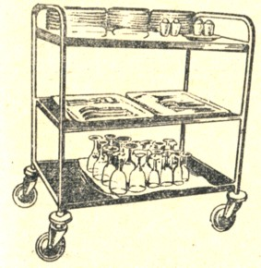

Риг. 3.3. Официантская тележка для доставки посуду в зал

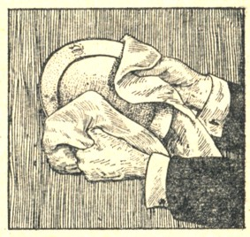

Рис. 3.4. Протирка тарелок перед сервировкой стола

Подготовленные посуду и приборы расставляют и раскладывают на подсобном столе или на подносе с салфеткой и накрывают также салфеткой. Одновременно подготавливают приборы со специями. Солонки наполняют на 3/4 объема просеянной солью, поверхность в открытых солонках выравнивают, а край солонки вытирают полотенцем. Перец насыпают в перечницу, и отверстие в дне закрывают пробкой. Горчичницы заполняют также на 3/4 объема и вставляют ложечку.

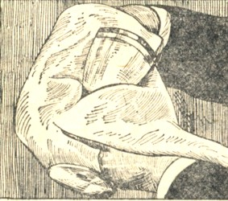

Рис. 3.5. Протирка посуды из хрусталя, стекла

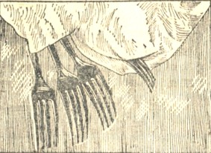

Рис. 3.6. Протирка столовых приборов
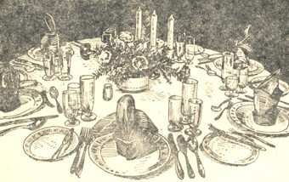

Рис. 3.7. Композиция из цветов для украшения стола

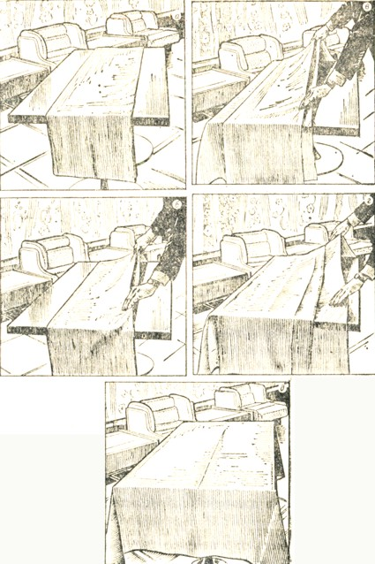

Накрытие стола скатертью (рис. 3.8).

Приборы для специй моют ежедневно и насухо вытирают. В некоторых случаях по просьбе посетителей на стол ставят флакончики с уксусом и маслом, которые должны находиться так же, как и горчица, на подсобных столиках.
Здесь же на подсобных столиках подготавливают вазочки высокие с 1-3 цветками каждая или низкие (с наколками с композициями из цветов. Составление букетов из цветов, зелени, веточек является большим искусством. Композиции из цветов украшают стол, особенно это важно, когда организуют банкеты за столом с полным обслуживанием официантами [(рис. 3.7).
Перед сервировкой столов, являющейся завершающим этапом в подготовке торговых залов к обслуживанию, их накрывают скатертями (рис. 3.8). Для этого сначала на столы раскладывают отглаженные скатерти, сложенные вчетверо (а), затем разворачивают каждую так, чтобы расположить ее вдоль длины стола (б). Двумя руками берут за кромки одной из сторон (в) и, встряхнув скатерть резким движением рук вперед, опускают на столешницу, натягивая так, чтобы центральная складка совпала с осью стола, или берут двумя руками на равном расстоянии край скатерти между наружной кромкой (прилегающей к столу) и средней заглаженной линией, встряхивают и аккуратно натягивают скатерть на столешницу (г, д).
Края скатерти должны опускаться одинаково со всех сторон стола не менее чем на 25 см, но не ниже сиденья стула. Меньший спуск скатерти придает столу некрасивый вид, больший – не удобен для сидящих. Углы скатерти должны спускаться вдоль ножек стола, закрывая их, и находиться от пола на расстоянии 35-45 см (в зависимости от длины скатерти). При накрытии стола двумя скатертями первую стелят на дальнюю сторону стола (по отношению к главному входу в зале или главному проходу), вторую накладывают на первую, стороной, на которой предварительно была подвернута кромка внутрь так, чтобы образовалась ровная линия. Подсобные столы, которые в процессе обслуживания могут быть подставлены к обеденным столам, также накрывают скатертями или большими салфетками (80X80 см).

Задание №2. Ответить на вопросы в письменном виде.

Какие и как подготавливают приборы со специями?

Правила и характеристика различных вариантов предварительной сервировки стола.

Задание №3. Изучить материал.
Характеристика различных видов сервировки.

Сервировка стола – это подготовка стола к завтраку, обеду, ужину, чаю, т.е. размещение на нем в определенном порядке всех необходимых предметов.
В ресторанах применяют 3 основных вида сервировки столов:
- предварительную,
- дополнительную,
- исполнительную.
Предварительная сервировка стола исполняется в процессе подготовки зала ресторана к обслуживанию до прихода потребителей. При предварительной сервировке используется минимальное число предметов, зависящее от вида обслуживания. Как правило, набор предметов сервировки устанавливается метрдотелем на основе изучения потребительского спроса в каждом ресторане.
Предварительная сервировка стола для завтрака (с 8 до 10 ч) состоит из пирожковой тарелки, закусочного прибора, чайной ложки, фужера и полотняной салфетки, прибора со специями. Варианты могут меняться в зависимости от ассортимента блюд и вкуса потребителей.
Предварительная сервировка стола для бизнес-ланча (с 10 до 12 ч) состоит из тарелки пирожковой, закусочного прибора, столового прибора, фужера, салфетки полотняной, приборов со специями, вазы с цветами. Предварительная сервировка стола для обеда (с 14 до 17 час.) состоит из тарелки пирожковой, тарелки столовой мелкой, закусочного и столового приборов, фужера и полотняной салфетки, прибора со специями, вазы с цветами.
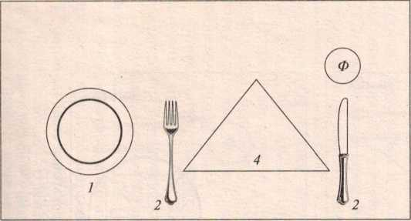 | 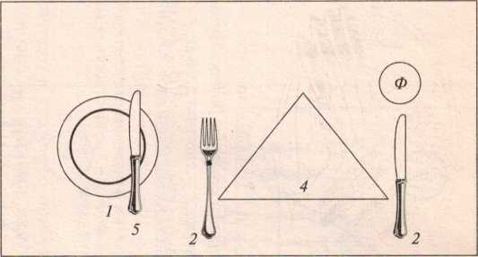
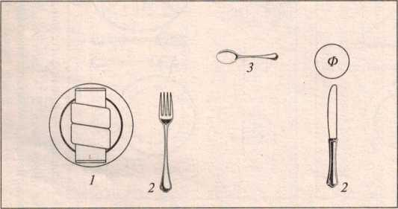 | 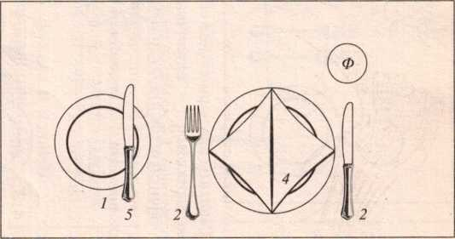
Рис. 4.6. Варианты предварительной сервировки стола для завтрака:
1 – тарелка пирожковая; 2 – закусочный прибор; 3 – ложка чайная; 4 – салфетка полотняная; 5 – нож для масла; Ф – фужер

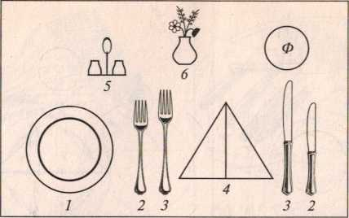
Варианты предварительной сервировки стола для бизнес-ланча: 1 – тарелка пирожковая; 2 – закусочный прибор; 3 – столовый прибор; 4 – салфетка полотняная; 5 – прибор со специями; 6 – ваза с цветами; Ф – фужер

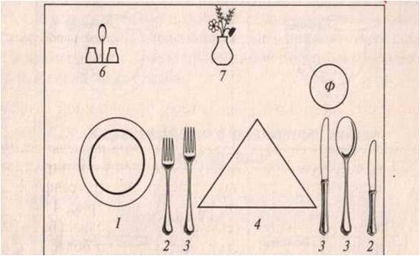 | 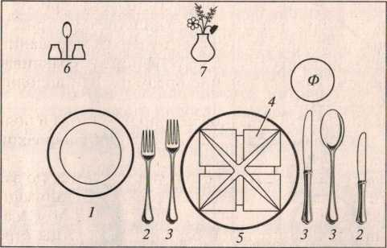
Варианты предварительной сервировки стола для обеда:
1 – тарелка пирожковая; 2 – закусочный прибор; 3 – столовый прибор; 4 – салфетка полотняная; 5 – тарелка столовая мелкая; 6 – прибор со специями; 7 – ваза с цветами; Ф – фужер

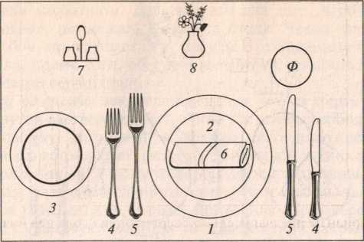
. Предварительная сервировка стола для обеда по меню заказных блюд:
1 – тарелка сервировочная; 2– тарелка закусочная; 3 – тарелка пирожковая; 4 – закусочный прибор; 5 – столовый прибор; 6 – салфетка полотняная; 7 – прибор со специями; 8 – ваза с цветами; Ф – фужер

Предварительная сервировка стола для обеда по меню заказных блюд включает в себя сервировочную, закусочную и пирожковую тарелки, закусочный и столовый прибор, фужер, салфетку полотняную, прибор со специями, вазу с цветами.
Предварительная сервировка стола для ужина должна быть более торжественной, поэтому салфетку складывают по более сложным вариантам. В сервировку входят тарелка сервировочная, закусочная и пирожковая тарелки, закусочный и столовый прибор (без ложки), фужер, приборы для специй и ваза с цветами.
Потребитель садится за предварительно сервированный стол и делает заказ официанту, после чего официант сравнивает сервировку с заказом, убирает лишние предметы или дополняет необходимыми предметами.
Приведение предварительной сервировки стола в полное соответствие с принятым заказом называется досервировкой или дополнительной сервировкой стола.
Исполнительная сервировка стола производится по заранее известному меню заказа. Она используется при организации банкетов, обслуживании делегаций, т.е. по специальному заказу. Все предметы при исполнительной сервировке должны строго соответствовать меню заказчика.
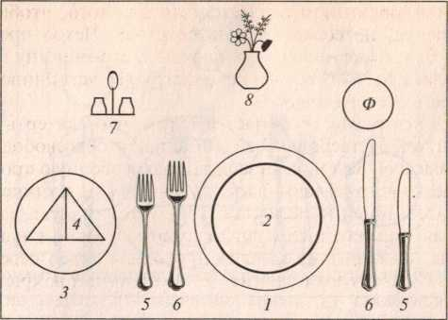
Вариант предварительной сервировки стола для ужина:
1 – тарелка сервировочная; 2 – тарелка закусочная; 3 – тарелка пирожковая; 4 – салфетка полотняная; 5 – закусочный прибор;
6 – столовый прибор; 7 – прибор со специями; 8 – ваза с цветами; Ф – фужер

При выполнении сервировки официант должен знать и выполнять одно важное правило – двух одинаковых предметов сервировки на столе не должно быть, даже если они необходимы по меню заказа.
В этом случае выставляют только один предмет, а после его использования убирают и заменяют точно таким же.
В ресторане все столы сервируют по единой схеме, что придает строгость и единый стиль в работе.
Для создания у потребителя ощущения комфорта за столом на одного человека предусмотрено 60...70 см стола при повседневном обслуживании и 80-00 см при обслуживании банкетов.

Сервировка стола. Техника сервировки.

Сервировка стола должна соответствовать:
- определенному виду обслуживания – завтраку, обеду, ужину;
- меню подаваемых блюд;
- правилам сервировки;
- интерьеру зала и требованиям эстетики;
- тематике, специализации предприятия.

При сервировке соблюдается определенная последовательность. Сначала стол накрывают скатертью, затем сервируют стол тарелками, приборами, стеклянной или хрустальной посудой, раскладывают салфетки и, наконец, ставят приборы для специй и вазы с цветами. Такая последовательность позволяет своевременно и правильно расставить предметы сервировки с наименьшими потерями от боя посуды.
Накрытие стола скатертью. Деревянные столешницы перед накрытием скатертью покрывают чехлом из фланели или байки на резинке или мольтоном. Делается это для того, чтобы скатерть лежала ровнее, не соскальзывала со стола. Чехол предохраняет посуду от боя, приглушает стук посуды о столешницу при сервировке стола, кроме того, обеспечивает более устойчивое положение предметов сервировки.
Техника накрытия заключается в том, что скатерть кладут на стол свернутой вчетверо по всей длине так, чтобы свободные кромки были наверху. Затем, взяв за верхнюю свободную кромку двумя руками, резко встряхивают скатерть. При такой технике накрытия между столешницей и скатертью образуется воздушная прослойка, которая позволяет сдвинуть скатерть в любом направлении так, чтобы центральная складка проходила через середину столешницы. Существуют и другие методы техники накрытия столов скатертью.
При накрытии стола скатертью необходимо следить за тем, чтобы ее концы равномерно свисали со всех сторон на 25-35 см, но не ниже сиденья стула. Углы скатерти должны находиться строго напротив ножек стола и закрывать их. Нельзя выравнивать скатерть, проводя по ней руками.
По правилам периодичность замены скатертей производится в зависимости от класса предприятия: в ресторанах класса люкс – после каждого потребителя, а в случае загрязнения – в процессе обслуживания; в ресторане высшего класса – после каждого второго потребителя, а в случае загрязнения – в процессе обслуживания; в ресторане первого класса – не менее 4 раз за период работы ресторана.

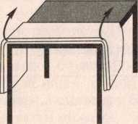  1. | 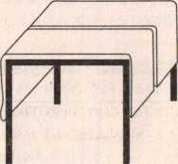  2.
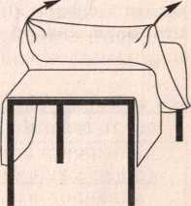  3. | 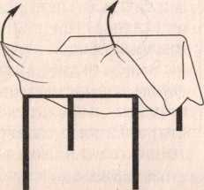  4.
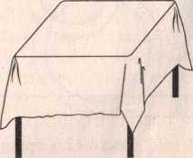  5. | Последовательность накрытия стола скатертью

Сервировка стола тарелками.

Сервировку начинают с установки столовой мелкой тарелки, которую ставят против кресла в 2 см от кромки стола так, чтобы монограмма ресторана находилась на противоположной от края стола стороне.
При сервировке банкетного стола на столовую мелкую тарелку ставят закусочную, совмещая их центры или ближние по отношению к сидящему края тарелок.
При повседневном обслуживании столовую мелкую тарелку заменяют на закусочную. Затем слева от закусочной или столовой мелкой ставят пирожковую тарелку так, чтобы расстояние между бортиками тарелок было 5-10 см, а центры находились на одной линии.
При сервировке банкетного стола пирожковую тарелку ставят так, чтобы дальние бортики тарелок находились на одном уровне.

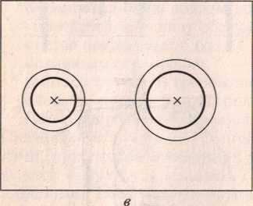 | 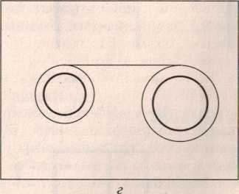
Сервировка стола тарелками:
а – столовой мелкой; б – закусочной; в – пирожковой; г – пирожковой при
банкетной сервировке

Положение пальцев рук официанта при сервировке стола тарелками

Техника сервировки заключается в следующем. Во время сервировки стола тарелками официант кладет ручник на левую руку и ставит на нее стопку из 8-10 закусочных или столовых мелких тарелок. Повернувшись правым боком к столу, официант движется вдоль стола влево и правой рукой расставляет тарелки. Расставив закусочные и столовые мелкие тарелки, официант берет пирожковые тарелки на покрытую ручником правую руку. Повернувшись левым боком к столу, официант движется в обратном направлении и расставляет левой рукой тарелки.
Тарелки берутся большим и указательным пальцами, вытянутыми по бортику с тыльной стороны тарелки, большой палец вытягивается вдоль кромки бортика, а указательный – вдоль обратной стороны бортика. Остальные пальцы снизу поддерживают тарелку.

Сервировка стола приборами. Сервировку стола приборами начинают с раскладывания ножей. Их располагают справа от тарелки лезвием к ней на расстоянии 0,5 см между бортиком тарелки и ножами. Расстояние от бортика стола до кончика ручки ножа должно быть 2 см.
Ножи располагают параллельно друг другу и перпендикулярно краю стола. Число ножей зависит от предлагаемого меню.
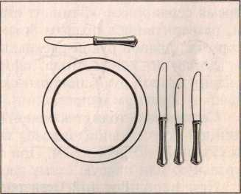
Сервировка стола ножами

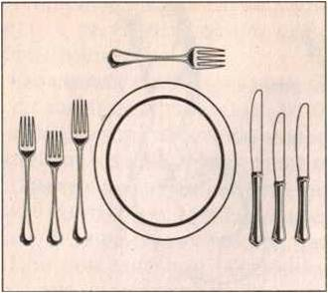
Сервировка стола вилками

При подаче закуски, мясного и рыбного блюда порядок расположения ножей следующий: справа у бортика тарелки кладут столовый нож, справа от него рыбный, а правее рыбного – закусочный.
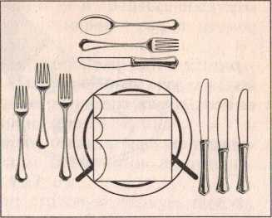
Сервировка стола десертным прибором

Столовую или десертную ложку кладут справа от тарелки носиком вверх. Ее располагают за закусочным ножом, ближе к тарелке. Вилки кладут слева от тарелки зубьями вверх. Ближе к тарелке размещают столовую вилку, левее нее – рыбную, затем закусочную. Расстояние между вилками должно быть 0,5 см, расстояние от бортика тарелки – 0,5 см, расстояние от края стола – 2 см. Число вилок, так же как и ножей, зависит от предлагаемого меню.
Десертный прибор раскладывают сверху за мелкой столовой или закусочной тарелкой. Около бортика тарелки располагают десертный нож лезвием к тарелке и ручкой вправо. За ним кладут десертную вилку зубьями вверх и ручкой влево, далее располагают десертную ложку носиком вверх и ручкой вправо. В зависимости от состава десерта прибор может быть использован частично. Десертные приборы можно располагать не только параллельно, но и «веером», т.е. первой кладут вилку, на ее зубья – кончик ножа, сверху – десертную ложку.
Техника сервировки заключается в следующем. Подготовленные приборы должны лежать на застеленном салфеткой подносе. Во время сервировки официант ставит поднос на ладонь левой руки и, развернувшись правым боком к столу и двигаясь по часовой стрелке, правой рукой раскладывает ножи и ложки.
Дойдя до конца стола, официант перекладывает поднос на ладонь правой руки, поворачивается левым боком к столу и, двигаясь в обратном направлении, раскладывает левой рукой вилки.
Сервировка стола стеклянной (хрустальной) посудой. Набор стеклянной (хрустальной) посуды зависит от ассортимента напитков, заказанных потребителем. При сервировке стола используют центральную или правую схему расположения стеклянной посуды.
При использовании центральной схемы стеклянную посуду ставят напротив центра тарелки за ее дальним бортиком на расстоянии 0,5-1 см.

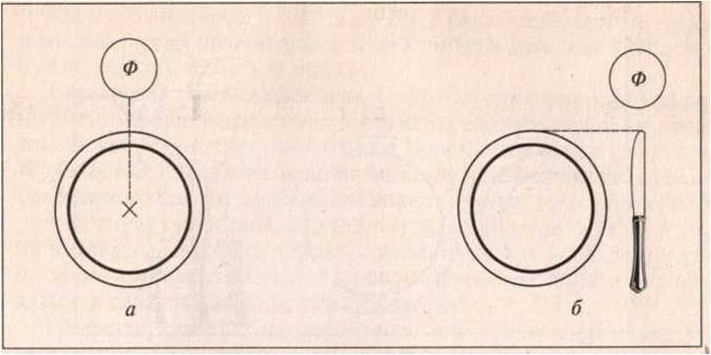
Сервировка стола стеклянной посудой
а – центральная схема расположения; б – правая схема расположения; Ф–фужер

При использовании правой схемы стеклянную посуду располагают напротив кончика ножа, ближайшего к тарелке на линии пересечения дальнего края тарелки с концом ножа.
При заказе только воды стол сервируют одним фужером.
При заказе какого-либо напитка рядом с фужером справа на расстоянии 0,5-1 см от него ставят стеклянную посуду, соответствующую напитку. При заказе напитков двух видов фужер ставят, сдвигают на одну позицию влево, а рядом с ним располагают еще два предмета стеклянной посуды.
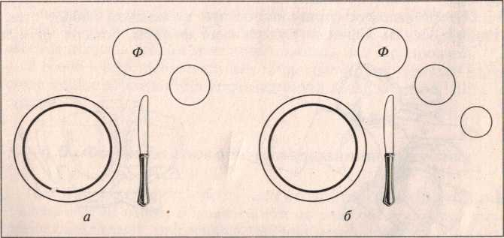
Последовательность расположения стеклянной посуды при заказе двух (а) и трех (б) напитков

При сервировке банкетного стола ассортимент напитков значительно шире и на стол ставят пять-шесть видов стеклянной (хрустальной) посуды.

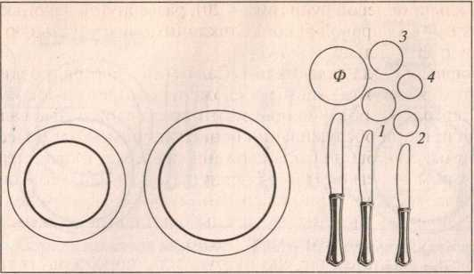
Сервировка банкетного стола стеклянной посудой:
1– рюмка рейнвейная; 2 – рюмка водочная; 3 – бокал для шампанского;
4 – рюмка лафитная; Ф – фужер

В один ряд ставят не более трех предметов. Существуют определенные правила расположения предметов сервировки – против кончиков ножей в первом ряду располагают фужер, рюмку для белого вина (рейнвейную) и водочную, за ними во втором ряду – бокал для шампанского и рюмку для красного вина (лафитную). При сервировке стола фужерами, бокалами, рюмками официант может применять различную технику сервировки – сервировку с подноса и сервировку с руки. При сервировке с подноса на застеленный салфеткой поднос размещают посуду одного вида ножкой кверху для большей устойчивости. Официант ставит поднос на ладонь левой руки и, развернувшись правым боком к столу, правой рукой расставляет фужеры, бокалы, рюмки.

Сервировка с руки применяется при небольшом наборе стеклянной посуды.

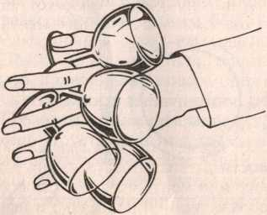 | 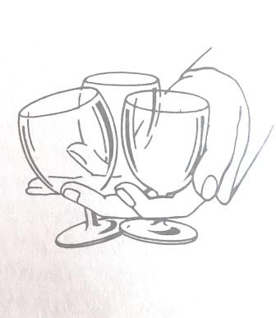
Сервировка стеклянной посудой с руки

Официант удерживает фужеры, бокалы, рюмки между пальцами левой руки, развернутой ладонью вверх, и расставляет их правой рукой. Стеклянную и хрустальную посуду нужно держать только за ножку.

Сервировка стола салфетками.

Салфетки для сервировки должны быть хорошо отутюжены и сложены соответствующим образом. К завтраку и обеду используют просто сложенные салфетки. К ужину или при обслуживании банкетов применяют более сложные формы. Как бы не была сложена салфетка, главное требование – чтобы ее легко было развернуть, а в развернутом виде она не выглядела мятой. При складывании салфеток необходимо соблюдать правила гигиены – пальцы официанта должны прикасаться к салфетке минимальное число раз.
Салфетка кладется на закусочную или пирожковую тарелку, можно положить салфетку на скатерть между ножом и вилкой, если при сервировке не используется закусочная тарелка.
Если используются бумажные салфетки, то их красиво складывают и помещают в салфетницы из расчета одна салфетница на 4-6 человек. Бумажные салфетки не разрезают.

Варианты складывания салфеток (в интернете: фото и видео).

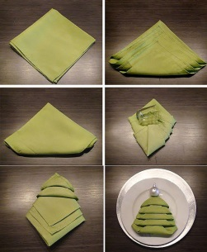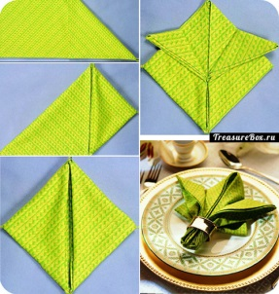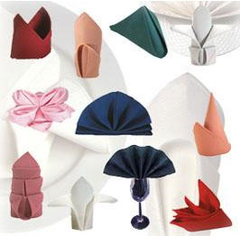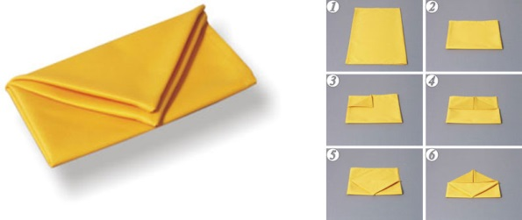

Сервировка приборами для специй и вазами с цветами.

Для повседневного обслуживания на стол ставят приборы для специй с солью, перцем, уксусом, растительным маслом, острыми соусами. Соль, перец должны быть сухими и легко высыпаться из солонок и перечниц. При сервировке банкетов соль и перец подают в открытых солонках и перечницах, в которые помещают ложечку для специй выпуклостью вверх. Прибор для специй располагают в середине стола в специальных подставках, на банкетный стол их ставят без подставок.
Прибор с горчицей подается по просьбе потребителя непосредственно перед подачей соответствующего блюда. К прибору положена ложечка.
Завершает сервировку стола установка ваз с цветами (по 3, 5 шт. в вазе). Вазы не должны быть высокими, чтобы не загораживать собеседников за столом и не доминировать над сервировкой.
В особо торжественных случаях живые цветы раскладывают вдоль стола в виде дорожки или справа от ножа возле каждого места за столом.

